实验五 图像复原
学号：3240914039 姓名： 赵虎 专业班号：人智242 分数：

一、实验目的
1、掌握Torch库的安装和使用。
2、掌握深度学习图像复原算法SRCNN的原理与运用。

二、实验内容
1.注释代码。
（1）在Pycharm软件打开本次实验代码的项目（SRCNN-pytorch-master），软件设置里选择Python解释器，选择名为“cv”的conda环境。
（2）对代码（训练代码train.py，模型models.py以及测试代码test.py）的内容进行注释，粘贴到下面答题框中。
#train.py
# 导入 argparse 模块，用于解析命令行参数
import argparse
# 导入 os 模块，用于文件和目录路径操作
import os
# 导入 copy 模块，用于深拷贝模型参数
import copy

# 导入 PyTorch 主库
import torch
# 从 torch 中导入神经网络模块 nn
from torch import nn
# 导入 torch.optim 优化器模块，并简写为 optim
import torch.optim as optim
# 导入 cuDNN 后端，用于 GPU 加速
import torch.backends.cudnn as cudnn
# 从 torch.utils.data.dataloader 导入 DataLoader
from torch.utils.data.dataloader import DataLoader
# 从 tqdm 导入 tqdm，用于显示进度条
from tqdm import tqdm

# 从 models 模块导入 SRCNN 模型
from models import SRCNN
# 从 datasets 模块导入训练集和评估集类
from datasets import TrainDataset, EvalDataset
# 从 utils 模块导入 AverageMeter 和 calc_psnr 工具函数
from utils import AverageMeter, calc_psnr

# 判断当前脚本是否作为主程序运行
if __name__ == '__main__':
# 创建 argparse 参数解析器
parser = argparse.ArgumentParser()
# 添加训练数据文件路径参数，默认值为 ./dataset/91-image_x4.h5
parser.add_argument('--train-file', type=str, default='./dataset/91-image_x4.h5')
# 添加评估数据文件路径参数，默认值为 ./dataset/Set5_x4.h5
parser.add_argument('--eval-file', type=str, default='./dataset/Set5_x4.h5')
# 添加输出目录参数，默认值为 ./output
parser.add_argument('--outputs-dir', type=str, default='./output')
# 添加放大倍数参数，默认值为 4
parser.add_argument('--scale', type=int, default=4)
# 添加学习率参数，默认值为 1e-4
parser.add_argument('--lr', type=float, default=1e-4)
# 添加 batch size 参数，默认值为 16
parser.add_argument('--batch-size', type=int, default=16)
# 添加训练轮数参数，默认值为 2
parser.add_argument('--num-epochs', type=int, default=2)
# 添加 DataLoader 工作线程数参数，默认值为 8
parser.add_argument('--num-workers', type=int, default=8)
# 添加随机种子参数，默认值为 123
parser.add_argument('--seed', type=int, default=123)
# 解析命令行参数并保存到 args 变量
args = parser.parse_args()

# 将输出目录拼接为包含放大倍数的子目录，例如 ./output/x4
args.outputs_dir = os.path.join(args.outputs_dir, 'x{}'.format(args.scale))

# 如果输出目录不存在，则创建该目录
if not os.path.exists(args.outputs_dir):
# 递归创建输出目录
os.makedirs(args.outputs_dir)

# 开启 cuDNN benchmark，以自动寻找最优卷积算法
cudnn.benchmark = True
# 选择设备：如果有 CUDA 则使用 cuda:0，否则使用 CPU
device = torch.device('cuda:0' if torch.cuda.is_available() else 'cpu')

# 设置 PyTorch 的随机种子，保证可复现性
torch.manual_seed(args.seed)

# 初始化 SRCNN 模型并移动到所选设备
model = SRCNN().to(device)
# 定义均方误差损失函数
criterion = nn.MSELoss()
# 定义 Adam 优化器，并为不同卷积层设置不同参数组
optimizer = optim.Adam([
# 第一层卷积参数使用默认学习率 args.lr
{'params': model.conv1.parameters()},
# 第二层卷积参数使用默认学习率 args.lr
{'params': model.conv2.parameters()},
# 第三层卷积参数使用 args.lr 的 0.1 倍学习率
{'params': model.conv3.parameters(), 'lr': args.lr * 0.1}
# 设置优化器的全局学习率为 args.lr
], lr=args.lr)

# 创建训练数据集对象
train_dataset = TrainDataset(args.train_file)
# 创建训练数据加载器
train_dataloader = DataLoader(dataset=train_dataset,
# 设置每个 batch 的大小
batch_size=args.batch_size,
# 打乱训练数据顺序
shuffle=True,
# 设置加载数据的工作线程数
num_workers=args.num_workers,
# 将数据加载到固定内存中，加速 GPU 传输
pin_memory=True,
# 丢弃最后一个不完整 batch
drop_last=True)
# 创建评估数据集对象
eval_dataset = EvalDataset(args.eval_file)
# 创建评估数据加载器，batch size 设为 1
eval_dataloader = DataLoader(dataset=eval_dataset, batch_size=1)

# 深拷贝当前模型参数，用于保存最佳模型
best_weights = copy.deepcopy(model.state_dict())
# 初始化最佳 epoch 为 0
best_epoch = 0
# 初始化最佳 PSNR 为 0.0
best_psnr = 0.0

# 开始按 epoch 训练
for epoch in range(args.num_epochs):
# 将模型设置为训练模式
model.train()
# 创建 AverageMeter 用于统计当前 epoch 的损失
epoch_losses = AverageMeter()

# 创建进度条，总长度为训练集中可被 batch size 整除的样本数
with tqdm(total=(len(train_dataset) - len(train_dataset) % args.batch_size)) as t:
# 设置进度条描述，显示当前 epoch 和总 epoch 数
t.set_description('epoch: {}/{}'.format(epoch, args.num_epochs - 1))

# 遍历训练数据加载器
for data in train_dataloader:
# 从 batch 中取出输入图像和标签图像
inputs, labels = data

# 将输入图像移动到所选设备
inputs = inputs.to(device)
# 将标签图像移动到所选设备
labels = labels.to(device)

# 前向传播，得到模型预测结果
preds = model(inputs)

# 计算预测结果与标签之间的损失
loss = criterion(preds, labels)

# 更新损失统计器，累加 loss 和样本数
epoch_losses.update(loss.item(), len(inputs))

# 清空优化器中累积的梯度
optimizer.zero_grad()
# 反向传播计算梯度
loss.backward()
# 根据梯度更新模型参数
optimizer.step()

# 在进度条后缀中显示当前平均损失
t.set_postfix(loss='{:.6f}'.format(epoch_losses.avg))
# 更新进度条，前进当前 batch 的样本数
t.update(len(inputs))

# 保存当前 epoch 的模型参数
torch.save(model.state_dict(), os.path.join(args.outputs_dir, 'epoch_{}.pth'.format(epoch)))

# 将模型设置为评估模式
model.eval()
# 创建 AverageMeter 用于统计当前 epoch 的 PSNR
epoch_psnr = AverageMeter()

# 遍历评估数据加载器
for data in eval_dataloader:
# 从 batch 中取出输入图像和标签图像
inputs, labels = data

# 将输入图像移动到所选设备
inputs = inputs.to(device)
# 将标签图像移动到所选设备
labels = labels.to(device)

# 在评估阶段禁用梯度计算
with torch.no_grad():
# 前向传播并将输出限制在 [0, 1] 范围内
preds = model(inputs).clamp(0.0, 1.0)

# 计算并更新当前 batch 的 PSNR
epoch_psnr.update(calc_psnr(preds, labels), len(inputs))

# 打印当前 epoch 的平均 PSNR
print('eval psnr: {:.2f}'.format(epoch_psnr.avg))

# 如果当前 PSNR 高于历史最佳 PSNR
if epoch_psnr.avg > best_psnr:
# 更新最佳 epoch
best_epoch = epoch
# 更新最佳 PSNR
best_psnr = epoch_psnr.avg
# 深拷贝并保存当前最佳模型参数
best_weights = copy.deepcopy(model.state_dict())

# 打印最佳 epoch 和对应的 PSNR
print('best epoch: {}, psnr: {:.2f}'.format(best_epoch, best_psnr))
# 保存最佳模型参数到 best.pth
torch.save(best_weights, os.path.join(args.outputs_dir, 'best.pth'))
#models.py
# 从 PyTorch 中导入神经网络模块 nn
from torch import nn

# 定义 SRCNN 类，继承自 nn.Module
class SRCNN(nn.Module):
# 定义初始化方法，默认输入通道数为 1
def __init__(self, num_channels=1):
# 调用父类 nn.Module 的初始化方法
super(SRCNN, self).__init__()
# 定义第一层卷积：输入通道为 num_channels，输出通道为 64，卷积核大小为 9x9，填充为 9//2=4
self.conv1 = nn.Conv2d(num_channels, 64, kernel_size=9, padding=9 // 2)
# 定义第二层卷积：输入通道为 64，输出通道为 32，卷积核大小为 5x5，填充为 5//2=2
self.conv2 = nn.Conv2d(64, 32, kernel_size=5, padding=5 // 2)
# 定义第三层卷积：输入通道为 32，输出通道为 num_channels，卷积核大小为 5x5，填充为 5//2=2
self.conv3 = nn.Conv2d(32, num_channels, kernel_size=5, padding=5 // 2)
# 定义 ReLU 激活函数，inplace=True 表示原地操作，可节省内存
self.relu = nn.ReLU(inplace=True)

# 定义前向传播方法，输入为 x
def forward(self, x):
# 对输入 x 依次进行第一层卷积和 ReLU 激活
x = self.relu(self.conv1(x))
# 对特征图依次进行第二层卷积和 ReLU 激活
x = self.relu(self.conv2(x))
# 对特征图进行第三层卷积，得到最终输出
x = self.conv3(x)
# 返回前向传播结果
return x
#test.py
# 导入 argparse 模块，用于解析命令行参数
import argparse

# 导入 PyTorch 主库
import torch
# 导入 cuDNN 后端，用于 GPU 加速
import torch.backends.cudnn as cudnn
# 导入 NumPy 库，用于数组操作
import numpy as np
# 导入 PIL 的 Image 模块，并简写为 pil_image
import PIL.Image as pil_image

# 从 models 模块导入 SRCNN 模型
from models import SRCNN
# 从 utils 模块导入颜色空间转换函数和 PSNR 计算函数
from utils import convert_rgb_to_ycbcr, convert_ycbcr_to_rgb, calc_psnr

# 判断当前脚本是否作为主程序运行
if __name__ == '__main__':
# 创建 argparse 参数解析器
parser = argparse.ArgumentParser()
# 添加权重文件路径参数，默认值为 output/x4/best.pth
parser.add_argument('--weights-file', type=str, default='output/x4/best.pth')
# 添加输入图像文件路径参数，默认值为 data/butterfly_GT.bmp
parser.add_argument('--image-file', type=str, default='data/butterfly_GT.bmp')
# 添加放大倍数参数，默认值为 4
parser.add_argument('--scale', type=int, default=4)
# 解析命令行参数并保存到 args 变量
args = parser.parse_args()

# 开启 cuDNN benchmark，以自动寻找最优卷积算法
cudnn.benchmark = True
# 选择设备：如果有 CUDA 则使用 cuda:0，否则使用 CPU
device = torch.device('cuda:0' if torch.cuda.is_available() else 'cpu')

# 初始化 SRCNN 模型并移动到所选设备
model = SRCNN().to(device)

# 获取模型当前的状态字典
state_dict = model.state_dict()
# 加载预训练权重，并遍历其中的每一层名称和参数
for n, p in torch.load(args.weights_file, map_location=lambda storage, loc: storage).items():
# 如果当前层名称存在于模型状态字典中
if n in state_dict.keys():
# 将加载的权重复制到模型对应层中
state_dict[n].copy_(p)
# 如果当前层名称不存在于模型状态字典中
else:
# 抛出 KeyError 异常，提示该层名称
raise KeyError(n)

# 将模型设置为评估模式
model.eval()

# 打开输入图像并转换为 RGB 模式
image = pil_image.open(args.image_file).convert('RGB')

# 计算图像宽度，使其能被放大倍数整除
image_width = (image.width // args.scale) * args.scale
# 计算图像高度，使其能被放大倍数整除
image_height = (image.height // args.scale) * args.scale
# 使用双三次插值将图像调整到可整除的尺寸
image = image.resize((image_width, image_height), resample=pil_image.BICUBIC)
# 将图像下采样为原来的 1/scale 大小，使用双三次插值
image = image.resize((image.width // args.scale, image.height // args.scale), resample=pil_image.BICUBIC)
# 将图像再上采样回原尺寸的 scale 倍，使用双三次插值，得到双三次插值结果
image = image.resize((image.width * args.scale, image.height * args.scale), resample=pil_image.BICUBIC)
# 保存双三次插值后的图像，文件名中插入 _bicubic_x{scale}
image.save(args.image_file.replace('.', '_bicubic_x{}.'.format(args.scale)))

# 将 PIL 图像转换为 NumPy 数组，并指定为 float32 类型
image = np.array(image).astype(np.float32)
# 将 RGB 图像转换为 YCbCr 颜色空间
ycbcr = convert_rgb_to_ycbcr(image)

# 提取 Y 通道（亮度分量）
y = ycbcr[..., 0]
# 将 Y 通道的值归一化到 [0, 1] 范围
y /= 255.
# 将 NumPy 数组转换为 PyTorch 张量并移动到所选设备
y = torch.from_numpy(y).to(device)
# 在张量的第 0 维和第 1 维分别增加一个维度，变为 (1, 1, H, W)
y = y.unsqueeze(0).unsqueeze(0)

# 在推理阶段禁用梯度计算
with torch.no_grad():
# 将 Y 通道输入模型，得到预测结果，并将输出限制在 [0, 1] 范围内
preds = model(y).clamp(0.0, 1.0)

# 计算预测结果与真实 Y 通道之间的 PSNR
psnr = calc_psnr(y, preds)
# 打印 PSNR 值，保留两位小数
print('PSNR: {:.2f}'.format(psnr))

# 将预测结果乘以 255，移回 CPU，转换为 NumPy 数组，并去掉多余维度
preds = preds.mul(255.0).cpu().numpy().squeeze(0).squeeze(0)

# 将预测的 Y 通道与原始 Cb、Cr 通道组合，并调整维度顺序为 (H, W, C)
output = np.array([preds, ycbcr[..., 1], ycbcr[..., 2]]).transpose([1, 2, 0])
# 将 YCbCr 转换回 RGB，并将值限制在 [0, 255] 范围内，转换为 uint8 类型
output = np.clip(convert_ycbcr_to_rgb(output), 0.0, 255.0).astype(np.uint8)
# 将 NumPy 数组转换为 PIL 图像
output = pil_image.fromarray(output)
# 保存 SRCNN 重建后的图像，文件名中插入 _srcnn_x{scale}
output.save(args.image_file.replace('.', '_srcnn_x{}.'.format(args.scale)))

2.训练网络（SRCNN）。
（1）选择合适的超参数，使用训练代码（train.py）训练4倍超分辨率的SRCNN网络，得到训练好的模型，将训练过程截图在下面答题框中。
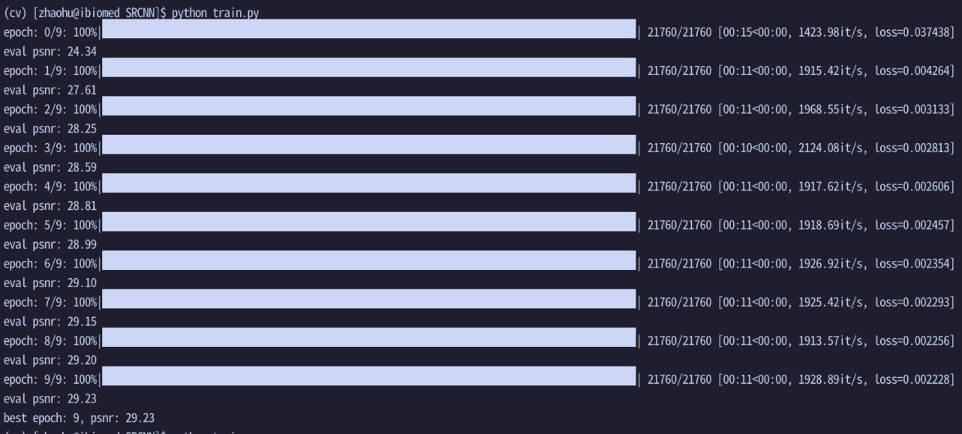

（2）基于上一步训练好的模型，使用测试代码（test.py）进行测试，测试数据在目录为“./data/”里的三个图像，分别得到超分辨后的图像和平均PSNR，分别粘贴在下面答题框中。




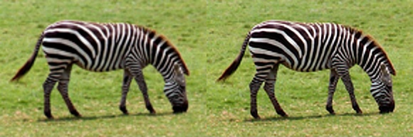

Average SRCNN PSNR: 23.99 dB

（3）改进SRCNN（models.py）的结构，重新训练4倍超分辨网络得到训练好的模型，并对“./data/”里的三个图像进行测试，给出PSNR，观察PSNR的提升效果。
平均：Average SRCNN PSNR: 25.99 dB




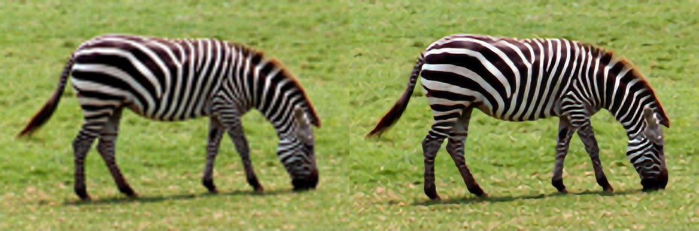

三、实验报告的要求
1. 对每一行代码进行注释。
2. 利用Debug模式对程序进行调试。
3. 观察不同参数对实验结果的影响。

